**Mały miś, wielkie postępy, czyli Abanana i hi GRUPA dla Edu Bears**

**Abanana, należąca do Grupy Eura7, odpowiedzialna jest za kampanię nowoczesnego rozwiązania edukacyjnego Edu Bears w Polsce, Słowacji i Czechach. Kreatywni krakowianie w ramach współpracy konsorcyjnej z hi GRUPA przygotowali szereg działań promujących efektywną metodę nauczania języka angielskiego dla najmłodszych – Teddy Eddie.**

Abanana, należąca do [Grupy Eura7](https://grupaeura7.com/), odpowiedzialna jest za kampanię nowoczesnego rozwiązania edukacyjnego Edu Bears w Polsce, Słowacji i Czechach. Kreatywni krakowianie w ramach współpracy konsorcyjnej z hi GRUPA przygotowali szereg działań promujących efektywną metodę nauczania języka angielskiego dla najmłodszych – Teddy Eddie.

Zespół specjalistów Abanana i hi GRUPA na potrzeby kampanii opracował strategię, hasło promocyjne, key visual, [landing page](https://edubears.pl/teddy-eddie/skuteczny-angielski), bumpery, działania content marketingowe. Abanana jest też odpowiedzialna za szkolenia dla licencjobiorców, przeprowadzone w formie live na Facebooku, oraz współpracę z [Dzień Dobry TVN](https://dziendobry.tvn.pl/parenting/sympatyczny-mis-pomoze-twojemu-dziecku-w-nauce-angielskiego-6112342?fbclid=IwAR11zGHzs67PyO5-n9vKvtyRAptReTdQ5zXNrHbbcaAGMjj0hVboQayXzXs). Agencje przygotowały natomiast plan mediowy dla zainteresowanych z trzech krajów, Polski, Czech i Słowacji i odpowiada za jego realizację.

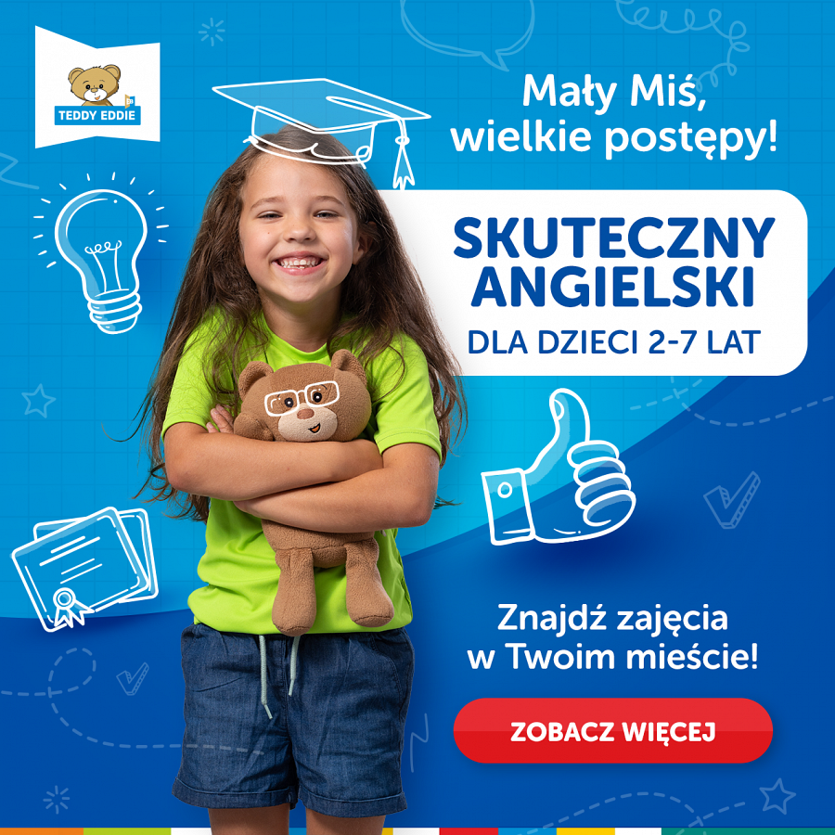

„W komunikacji zdecydowaliśmy się przede wszystkim na podkreślenie skuteczności metody, ale w sposób nienachalny, bliski najmłodszym i rodzicom. Dlatego połączyliśmy komunikat z uśmiechniętym dzieckiem, które trzyma misia. To naturalnie wzbudza pozytywne skojarzenia – z radością, zabawą i przyjemnością podczas nauki języka angielskiego. Rysunkowe elementy eksponują zabawowy charakter i nawiązują do wcześniejszej komunikacji marki. Taki scenariusz działań nasunął się nam samoistnie w wyniku przeprowadzenia przez nas badaniach ilościowych oraz pogłębionych badań na grupie docelowej i otrzymanych insightów” – wyjaśnia Anna Szczykutowicz, Account Executive w Grupie Eura7, odpowiedzialna za projekt.

„Teddy Eddie to metoda ambitna i niebanalna, dlatego w tym roku realizujemy kampanię marketingową z Abanana. Wspólnie postawiliśmy na hasło *Mały miś, wielkie postępy*. Rozpoczynając rozmowy na ten temat, zadaliśmy sobie kilka pytań. Pierwsze pytanie to: czy rodzice przedszkolaków w Polsce już mają taką świadomość, jak dobre i ważne jest zapisać malucha na dodatkowy język angielski właśnie w tym młodym wieku? Odpowiedzieliśmy sobie: tak, w Polsce ta świadomość jest już bardzo wysoka. Dlatego zależało nam, żeby pokazać w kampanii, czym różni się nasza metoda od innych dostępnych na rynku i postawiliśmy właśnie na postępy, bo rzeczywiście ten progres jest u nas bardzo szybko zauważalny. Metoda Teddy Eddie jest wielopoziomowa i ten postęp też rośnie z roku na rok, czasami zaskakuje nawet nas, twórców metody. Tym samym kampania została zaplanowana tak, żeby dotrzeć do jak największej liczby rodziców i dzieciaków w wieku przedszkolnym” – Aleksandra Komada, CEO Edu Bears.

Arkadiusz Pszczółkowski, Chief Operating Officer hi GRUPA zwraca uwagę na jeszcze jeden aspekt: „To niezwykle pozytywna i ciekawa akcja, i tak jak sama metoda Teddy Eddie jest niebanalna, tak zaplanowana komunikacja mediowa obejmuje użycie nowoczesnych i efektywnych narzędzi i formatów reklamowych. Na rynku polskim kampania video i display realizowana jest w modelu programmatic, z dedykowanymi formatami mobile i video oraz content marketing. Kampanią na rynkach czeskim i słowackim musimy wykonać dodatkową pracę. W tych krajach z racji specyfiki rynkowej nacisk położyliśmy również na edukację rodziców. Wprost mówimy im o tym, że warto zacząć naukę angielskiego od najmłodszych lat. Dlatego w tej kampanii zastosujemy podejście, uwzględniające przede wszystkim dwa obszary: content marketing oparty na badaniach i treściach od ekspertów oraz formaty digitalowe i prasowe zbieżne z tymi, które są w Polsce”.

Teddy Eddie to licencjonowana metoda nauczania angielskiego dla najmłodszych, metoda skutecznej nauki przez zabawę, w towarzystwie psotnego Misia oraz zaangażowanego lektora. Została sprawdzona już w ponad 300 szkołach w całej Polsce przez ponad 35 000 kursantów, oferuje kurs języka angielskiego dla dzieci w wieku 2-7 lat.

[Więcej o Teddy Eddie](https://edubears.pl/teddy-eddie/skuteczny-angielski):

**Kim jesteśmy?**

Jesteśmy firmą Edu Bears, która w swoim portfolio posiada między innymi metodę Teddy Eddie, czyli kursy angielskiego dla uczniów w wieku 2-7 lat. Mamy jasno wyznaczoną misję – chcemy zapewnić najlepszą ścieżkę edukacji językowej dla dzieci i młodzieży w Polsce (i nie tylko). Zależy nam, aby mieć pewność, że nasze metody są przyjazne kursantom, nauczycielom oraz rodzicom, a jednocześnie ambitne i niebanalne. Taka idea przyświeca nam już niemal od 15 lat!

**Czemu akurat uczymy tak małe dzieci? Jakie mamy główne założenia metody?**

Rodzice powinni wiedzieć, że dobry kurs językowy dla przedszkolaków i pierwszoklasistów to taki, który spełnia oczekiwania dwóch klientów: dorosłego oraz dziecka. Zdajemy sobie sprawę, że tym pierwszym zależy na bieżącym śledzeniu postępów swojej pociechy oraz na tym, aby kurs był bogaty językowo. Nasi mali kursanci chcą się z kolei dobrze bawić na lekcjach. Właśnie pełne zaspokojenie potrzeb tych dwóch klientów było jednym z naszych głównych celów przy tworzeniu metody Teddy Eddie. Ponadto, nasi metodycy oraz lektorzy dobrze wiedzą, że im wcześniej zaczniemy uczyć języka angielskiego najmłodszych, tym szybsze oraz trwalsze efekty będą oni w stanie osiągnąć. Mózg dzieci jest w stanie pochłonąć olbrzymią dawkę wiedzy, co skutecznie wykorzystujemy w naszych kursach poprzez odpowiednio dobrane gry, zabawy oraz ćwiczenia, które są uwielbiane przez najmłodszych.

**Jakie mamy cele kampanii?**

Bardzo zależy nam, aby dotrzeć do jak największej grupy rodziców dzieci w wieku 2-7 lat. Wiemy, że nasz klient to osoba świadoma tego, że zapewnienie swojej pociesze dobrej pozaszkolnej edukacji językowej jest w dzisiejszych czasach niezbędne. Zdajemy sobie też sprawę z tego, że na rynku istnieje wiele metod nauczania języka angielskiego dla najmłodszych. W kampanii wychodzimy do odbiorcy z komunikatem, podkreślającym unikalność naszego programu, który polega na tym, że w metodzie Teddy Eddie nauka angielskiego odbywa się zawsze w pełnych zdaniach, co przekłada się na szybszy rozwój naturalnej komunikacji wśród kursantów i większe efekty nauczania. Pragniemy także ukazać bogactwo Pakietu Edukacyjnego, jaki mali kursanci otrzymują na początku kursu. Otrzymują w nim znacznie więcej materiałów niż w przypadku metod konkurencyjnych. Każdy z nich ma ważną funkcję w rozwoju językowym małych kurantów. Hasło przewodnie naszej kampanii brzmi: „Mały Miś, wielkie postępy!”, wierzymy bowiem, że nasz, uwielbiany przez dzieci, Teddy Eddie w przyjemny sposób, a przede wszystkim skutecznie nauczy dzieci języka obcego.